 | STAATSCOURANT | Nr. 11726
 | STAATSCOURANT | 10 april
 | STAATSCOURANT | 2024
 | Officiële uitgave van het Koninkrijk der Nederlanden sinds 1814.

Ontheffing minimum VFR-vlieghoogte oefengebied (tijdelijk laagvlieggebied) DHC ‘24
02 april 2024
Nummer: MLA/073/2024
Kenmerk: BS2024010286
De Minister van Defensie,
Handelende in overeenstemming met de Minister van Infrastructuur en Waterstaat;
Gelezen het verzoek van de commandant van het Defensie Helikopter Commando van vrijdag 19 januari 2024;
Gelet op de artikelen 2, tweede lid, en 19, derde lid, van het Besluit luchtverkeer 2014;
Besluit:

Artikel 1
1. Ten behoeve van een oefenweek van het Defensie Helikopter Commando wordt ontheffing verleend van de minimum VFR-vlieghoogte, bedoeld in paragraaf SERA.5005, onderdeel (f), van verordening (EU) nr. 923/2012, binnen het oefengebied (tijdelijk laagvlieggebied) DHC, begrensd door de volgende coördinaten:
Oefengebied DHC
van 52°18'55"N 007°02'40"E, naar 52°18'15"N 006°33'23"E, naar 52°22'41"N 006°29'03"E, naar 52°24'09"N 006°20'07"E, naar 52°37'42"N 006°22'22"E, naar 52°37'33"N 006°42'18"E, via de Duits/Nederlandse grens terug naar 52°18'55"N 007°02'40", uitgezonderd zijn Natura 2000 gebieden.
2. De ontheffing is van kracht op de volgende dagen en tijdstippen:
Week 20:
dinsdag 14 mei 2024 van 09:00 uur tot 17:00 uur lokale tijd;
woensdag 15 mei 2024 van 09:00 uur tot 17:00 uur lokale tijd;
donderdag 16 mei 2024 van 09:00 uur tot 17:00 uur lokale tijd;
Week 21:
dinsdag 21 mei 2024 van 09:00 uur tot 17:00 uur lokale tijd;
woensdag 22 mei 2024 van 09:00 uur tot 17:00 uur lokale tijd;
donderdag 23 mei 2024 van 09:00 uur tot 17:00 uur lokale tijd.
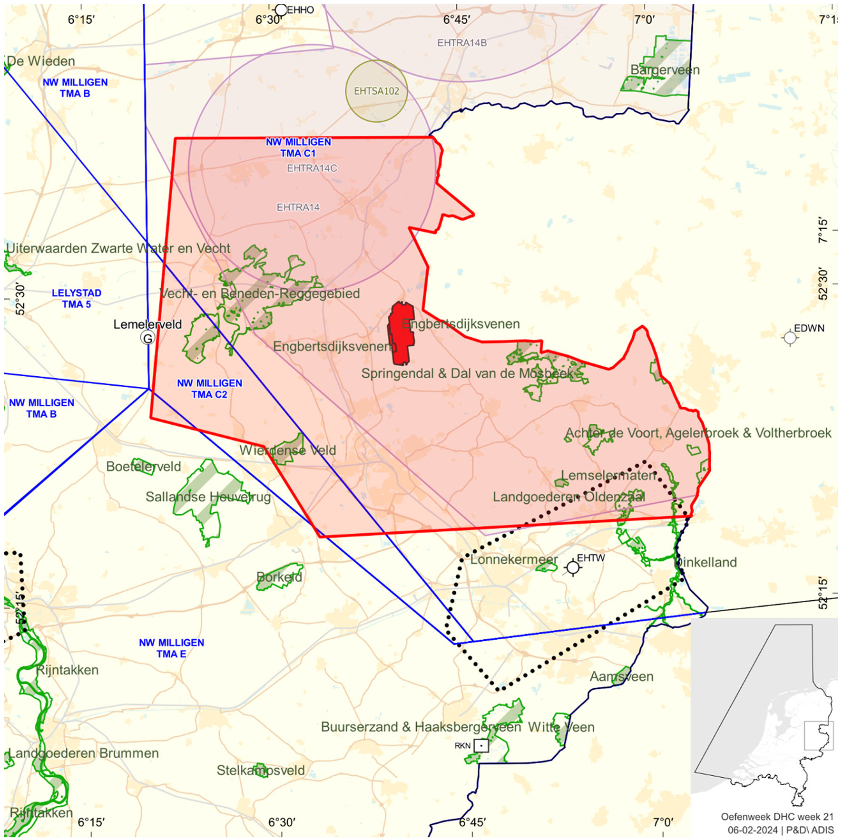
Figuur: Oefengebied DHC

Artikel 2
1. Binnen het oefengebied (tijdelijk laagvlieggebied) DHC bedraagt de toegestane minimum VFR-vlieghoogte binnen de daglichtperiode 100 voet AGL of incidenteel zoveel lager als in verband met de opdracht noodzakelijk is.
2. Binnen het oefengebied (tijdelijk laagvlieggebied) DHC gelden voorts de volgende voorwaarden:
a. laagvliegen is alleen toegestaan voor luchtvaartuigen die deelnemen aan de oefening;
b. met betrekking tot het vliegzicht en de wolkenbasis gelden de eisen voor VFR-vluchten;
c. tijdens de vlucht worden gebieden met aaneengesloten bebouwing, industrie- en havengebieden daaronder begrepen, dan wel mensenverzamelingen zoveel mogelijk vermeden;
d. het overvliegen van bebouwing, met name ziekenhuizen en sanatoria, wordt zoveel als mogelijk vermeden;
e. aanvliegroutes en -hoogten, alsmede oefenlocaties worden zodanig gekozen dat geluidhinder zoveel mogelijk wordt voorkomen;
f. de ontheffing van de minimum VFR-vlieghoogte geldt alleen voor die delen van de vlucht die voor het doel van de vlucht noodzakelijk zijn en waarvoor in de vluchtopdracht, uit naam van de Accountable Manager van het Defensie Helikopter Commando, expliciete opdracht en toestemming is verleend;
g. de ontheffing is niet van toepassing op NATURA2000 gebieden (groen gearceerd). Natuurgebied Engelbertsdijkvenen (rood gearceerd) dient te worden vermeden beneden 1000ft AGL;
h. het binnen vliegen van de Twente RMZ wordt gemeld op de frequentie van Twente ten behoeve van de veiligheid voor mogelijk ander verkeer in de RMZ.

Artikel 3
Deze beschikking treedt in werking met ingang van dinsdag 14 mei 2024 en vervalt met ingang van vrijdag 24 mei 2024.
Deze beschikking zal met de toelichting in de Staatscourant worden geplaatst en zal tevens bekend worden gemaakt door middel van een NOTAM.
De Minister van Defensie,
voor deze,
De Directeur Militaire Luchtvaart Autoriteit,
A.A.W.K. Appels,
Commodore
Tegen deze beschikking kunnen belanghebbenden op grond van de Algemene wet bestuursrecht binnen 6 weken na de dag waarop deze beschikking is bekendgemaakt, een bezwaarschrift indienen. Dit bezwaarschrift kan digitaal of schriftelijk worden ingediend. Het digitale bezwaarschrift dient te worden ingediend via www.defensie.nl/bezwaarJDV. Het schriftelijke bezwaarschrift dient te worden gericht aan de Minister van Defensie, Dienstencentrum Juridische Dienstverlening, ter attentie van de Commissie advisering bezwaarschriften Defensie, MPC 55A, Postbus 90004, 3509 AA Utrecht. Het bezwaarschrift dient te zijn ondertekend en moet ten minste bevatten: de naam en het adres van de indiener; de dagtekening; een omschrijving van de beschikking waartegen het bezwaar is gericht en de gronden van het bezwaar. Indien onverwijlde spoed dat vereist, is het mogelijk een voorlopige voorziening te vragen bij de president van de rechtbank die bevoegd is. In dat geval is griffierecht verschuldigd. Voorwaarde is dat een bezwaarschrift is ingediend.

TOELICHTING
Van dinsdag 14 tot en met donderdag 16 mei 2024 en van dinsdag 21 tot en met donderdag 23 mei 2024 wordt de oefening DHC ‘24 gehouden.
DHC ‘24 is een vervangende oefening voor de NATO oefening Swift Response. Op de genoemde data en tijdstippen gaan een tweetal AH64E’s vanuit een FARP locatie tactische missies uitvoeren in de Achterhoek. Deze ontheffing is nodig, zodat kan worden geoefend met het tactisch verplaatsen op lage hoogten, met als doel operationeel gereed te zijn voor toekomstig optreden. Om de oefening mogelijk te maken is aan de gezagvoerders van de militaire helikopters op grond van artikel 19, derde lid, van het Besluit luchtverkeer 2014 ontheffing verleend van het verbod, genoemd in paragraaf SERA.5005, onderdeel (f), van verordening (EU) nr. 923/2012 om een VFR-vlucht uit te voeren beneden de minimum VFR-vlieghoogte. De ontheffing van de minimum VFR-vlieghoogte geldt alleen voor die delen van de vlucht die voor het doel van de vlucht, dus in het kader van de uitvoering van de oefening, noodzakelijk zijn.
In de Regeling, minimum VFR-vlieghoogten en VFR-vluchten buiten de daglichtperiode voor militaire vliegtuigen en helikopters, wordt gesteld dat militaire helikopters boven gebieden met aaneengesloten bebouwing, industrie- en havengebieden daaronder begrepen dan wel boven mensenverzamelingen een hoogte van ten minste 210 meter (700 voet) boven de hoogste hindernis gelegen binnen een afstand van 600 meter van het luchtvaartuig dienen aan te houden en elders ten minste 45 meter (150 voet) boven grond of water.
Artikel 2, tweede lid sub f, stelt dat het afwijken van de vigerende vlieghoogten binnen de oefening alleen is toegestaan wanneer hiervoor binnen de vluchtopdracht expliciet opdracht en toestemming is gegeven uit naam van de Accountable Manager, in dit geval de Commandant Defensie Helikopter Commando.
Het vorenstaande betekent dat niet continu laag wordt gevlogen. Aanvliegroutes en -hoogten, alsmede oefenlocaties worden zodanig gekozen dat geluidhinder zoveel mogelijk wordt voorkomen.

